Akademia Przedszkolaka
Projekt Akademia Przedszkolaka powstał w 2012 roku. Jego celem było opracowanie cyklu spotkań adaptacyjnych dla dzieci 6-letnich, które kończą edukację przedszkolną i mają rozpocząć naukę w szkole.

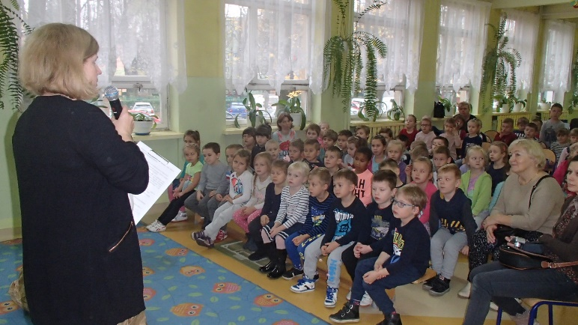
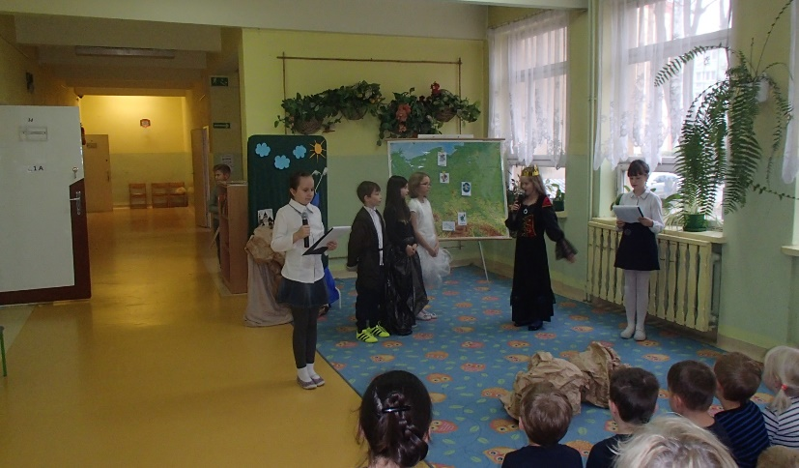

Zajęcia prowadzone są przez nauczycieli różnych przedmiotów i odbywają się przez cały rok szkolny w dwóch wariantach.
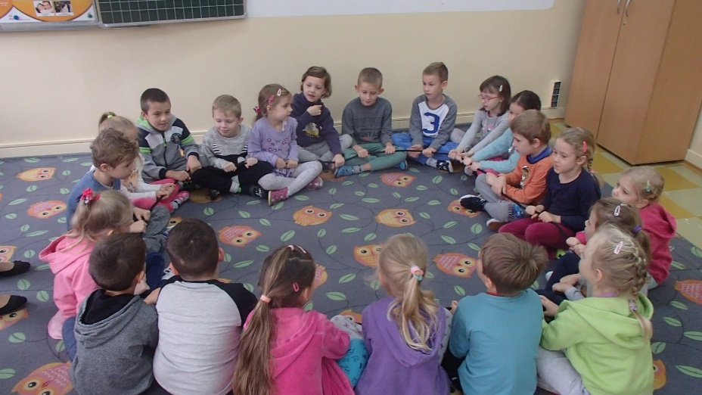

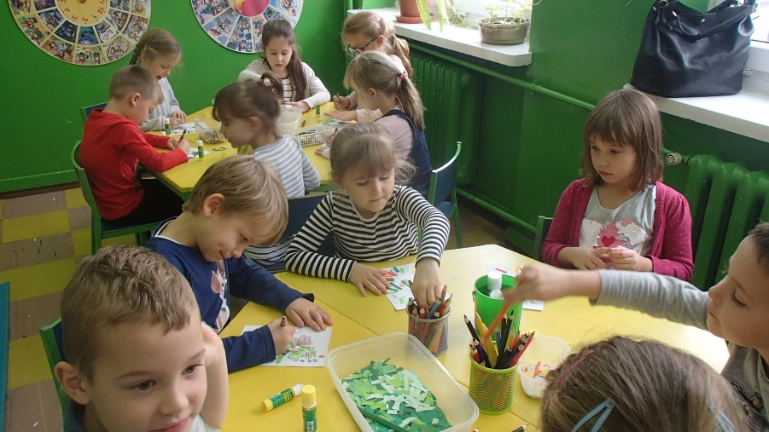

Na spotkania przedpołudniowe zapraszamy grupy przedszkolne wraz z nauczycielami. Zajęcia popołudniowe przeznaczone są dla dzieci i ich rodziców.
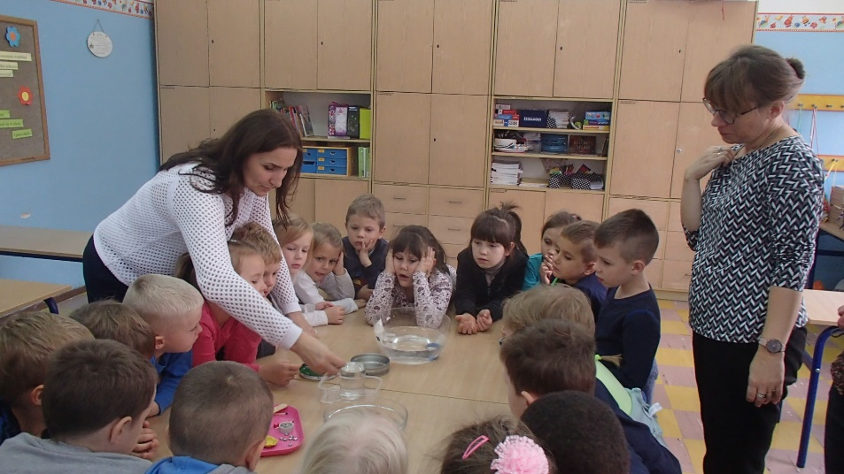

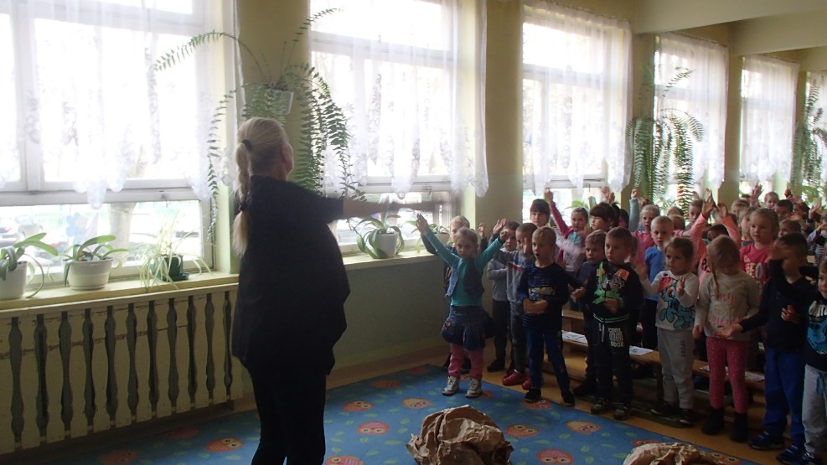

Różnorodność proponowanych zajęć sprawia, że dzieci chętnie w nich uczestniczą oraz bez lęku podejmują naukę w szkole.
